**1.**

**Requerimientos Funcionales:**

|  |  |
| --- | --- |
| Nombre | RF1: Seleccionar dificultad. |
| Resumen | Al iniciar se debe poder elegir una dificultad que el usuario desee (Principiante, Intermedio, Experto). De las dificultades dependen las dimensiones del tablero y la cantidad de minas que este posee. Las minas se generan de forma aleatoria. |
| Entrada | La dificultad seleccionada. |
| Salida | Se ha creado el juego de buscaminas correctamente. |

|  |  |
| --- | --- |
| Nombre | RF2: Mostar el tablero. |
| Resumen | En el juego se debe permitir mostrar el tablero de juego con sus respectivas coordenadas en forma de texto constantemente. Hay variados símbolos para cada casilla que representan las casillas libres, las minas y las casillas sin abrir. |
| Entrada | Ninguna. |
| Salida | El tablero en forma de texto. |

|  |  |
| --- | --- |
| Nombre | RF3: Verificar que se ganó la partida. |
| Resumen | Se debe revisar si el jugador ya abrió todas las casillas libres sin haber abierto una mina. |
| Entrada | Ninguna. |
| Salida | Un booleano que me indica si gano o no. |

|  |  |
| --- | --- |
| Nombre | RF4: Verificar si se perdió la partida. |
| Resumen | Se debe perder la partida automáticamente cuando se abre una mina en el tablero. |
| Entrada | Ninguna. |
| Salida | Un booleano que me indica si perdió o no. |

|  |  |
| --- | --- |
| Nombre | RF5: Mostrar solución buscaminas. |
| Resumen | Selecciona todas las casillas del tablero para que los valores de las casillas libre y las minas sean visibles. |
| Entrada | Ninguna. |
| Salida | Vuelve visibles todas las casillas del tablero. |

|  |  |
| --- | --- |
| Nombre | RF6: Abrir casillas. |
| Resumen | Se va a abrir la casilla que el usuario desee, mostrando desde ahora en el tablero su valor si la casilla es libre. Si se selecciona una mina, se debe perder la partida automáticamente. En caso tal de que la casilla ya esté abierta o está marcada no se hace nada. |
| Entrada | Las coordenadas de la casilla que se desea abrir. |
| Salida | Se selecciona la casilla deseada. |

|  |  |
| --- | --- |
| Nombre | RF7: Dar una pista. |
| Resumen | Hace visible la primera casilla libre con una cantidad de minas rodeándolo mayor que 0 y que no esté abierta. |
| Entrada | Ninguna. |
| Salida | Selecciona la casilla libre. |

|  |  |
| --- | --- |
| Nombre | RF8: Marcar casilla. |
| Resumen | Se va a marcar la casilla que el usuario desee. En caso tal de que la casilla ya esté abierta no se podrá marcar la casilla. |
| Entrada | Las coordenadas de la casilla que se desea marcar. |
| Salida | Selecciona la casilla libre. |

**Requerimientos no funcionales:**

* No pare de ejecutarse el programa, aunque suceda un error.
* Hacer una interfaz del tablero que permita al usuario identificar fácilmente la casilla que desea seleccionar.
* Generar interfaz gráfica con Javafx

**2.**

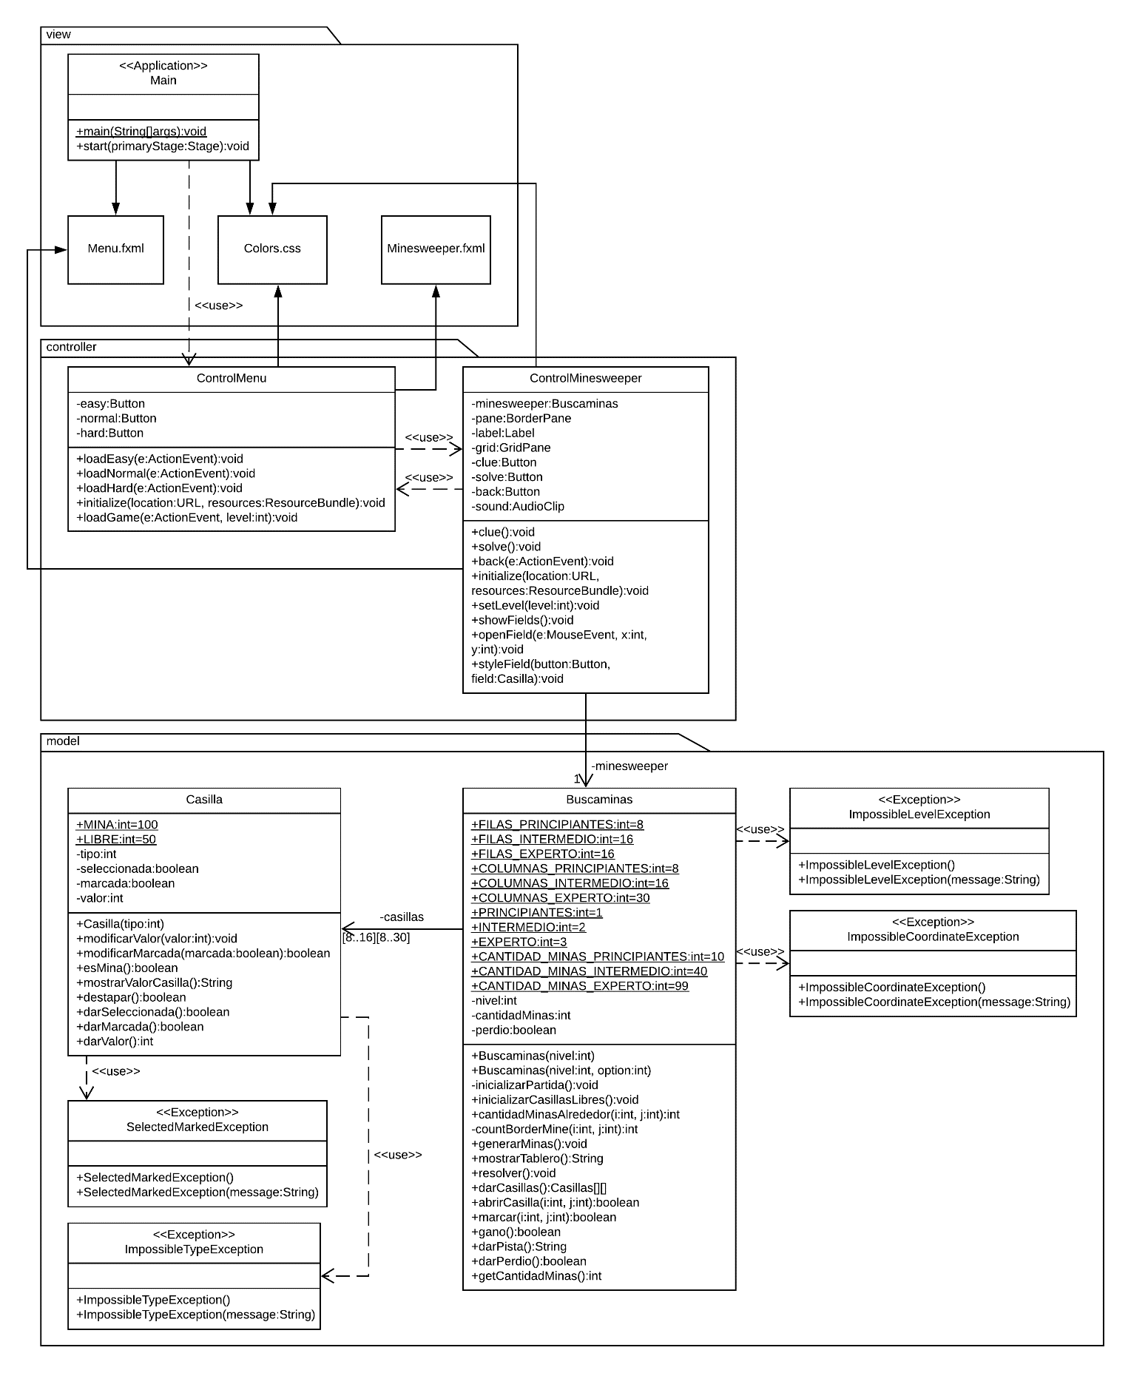

**3.**Hecho!

**Otros.**

|  |  |  |
| --- | --- | --- |
| Requerimientos Funcionales | Clases | Métodos |
| 1. Seleccionar dificultad | Buscaminas | incializarPartida  generarMinas  inicializarCasillasLibres  cantidadMinasAlrededor  countBorderMine |
| Casilla | modificarValor  esMina |
| 1. Mostar el tablero | Buscaminas | mostrarTablero |
| Casilla | mostrarValorCasilla |
| 1. Verificar que se ganó la partida | Buscaminas | gano |
| Casilla | esMina  darSeleccionada |
| 1. Verificar si se perdió la partida | Buscaminas | darPerdio |
| 1. Mostrar solución buscaminas | Buscaminas | resolver |
| Casilla | destapar |
| 1. Abrir casillas | Buscaminas | abrirCasilla |
| Casilla | darSeleccionada  destapar  esMina |
| 1. Dar una pista | Buscaminas | darPista |
| Casilla | esMina  darSeleccionada  darValor  destapar |
| 1. Marcar casilla | Buscaminas | marcar |
| Casilla | modificarMarcada |

|  |  |  |  |  |
| --- | --- | --- | --- | --- |
| Clase | Método | Escenario | Valores entrada | Resultado |
| Casilla | modificarValor | Una casilla libre que por defecto tiene valor -1. |  | El valor es -1. |
| Casilla | modificarValor | Una casilla libre que por defecto es -1. | 2 es ahora la cantidad de minas. | El valor es 2. |
| Casilla | esMina | Una casilla que es de tipo libre. |  | Es false que es mina. |
| Casilla | esMina | Una casilla que es de tipo mina. |  | Es true que es mina. |
| Casilla | esMina | Una casilla que no es inicializada con tipo valido (1234). |  | Es false. Por lo tanto, es libre. |
| Casilla | mostrarValorCasilla | Una casilla que es de tipo libre y no esta destapada. |  | El String que me arroja el método es “-”. |
| Casilla | mostrarValorCasilla | Una casilla que de tipo mina y no esta destapada. |  | El String que me arroja el método es “-”. |
| Casilla | mostrarValorCasilla | Una casilla que es de tipo libre, esta destapada y tiene un valor de -1. |  | El String que me arroja el método es “-1”. |
| Casilla | mostrarValorCasilla | Una casilla que es de tipo mina y esta destapada. |  | El String que me arroja el método es “*”. |
| Casilla | destapar | Una casilla que es de tipo libre. |  | Es false el valor de seleccionada. |
| Casilla | destapar | Una casilla que es de tipo libre. | Destapo la casilla. | Es true el valor de seleccionada. |
| Casilla | darSeleccionada | Una casilla que es de tipo libre y no esta seleccionada. |  | Es false seleccionada. |
| Casilla | darSeleccionada | Una casilla que es de tipo mina y no esta seleccionada. |  | Es false seleccionada. |
| Casilla | darSeleccionada | Una casilla que es de tipo libre y esta destapada. |  | Es true seleccionada. |
| Casilla | darSeleccionada | Una casilla que es de tipo mina y esta destapada. |  | Es true seleccionada. |
| Casilla | darValor | Una casilla libre que tiene valor 2. |  | El valor es 2. |
| Casilla | darValor | Una casilla libre que tiene valor 9. |  | El valor es 9. |
| Buscaminas | generarMinas | Un buscaminas en nivel principiante con minas generadas aleatoriamente (escena1). |  | El tablero es diferente al tablero después generado. |
| Buscaminas | generarMinas | Un buscaminas en nivel principiante con minas generadas aleatoriamente (escena1). |  | El tablero es diferente al tablero anteriormente generado. |
| Buscaminas | generarMinas | Un buscaminas en nivel intermedio con minas generadas aleatoriamente (escena2). |  | El tablero es diferente al tablero después generado. |
| Buscaminas | generarMinas | Un buscaminas en nivel intermedio con minas generadas aleatoriamente (escena2). |  | El tablero es diferente al tablero anteriormente generado. |
| Buscaminas | generarMinas | Un buscaminas en nivel experto con minas generadas aleatoriamente (escena3). |  | El tablero es diferente al tablero después generado. |
| Buscaminas | generarMinas | Un buscaminas en nivel experto con minas generadas aleatoriamente (escena3). |  | El tablero es diferente al tablero anteriormente generado. |
| Buscaminas | generarMinas | Un buscaminas en nivel principiante. |  | Tiene en el tablero 10 minas. |
| Buscaminas | generarMinas | Un buscaminas en nivel intermedio. |  | Tiene en el tablero 40 minas. |
| Buscaminas | generarMinas | Un buscaminas en nivel experto. |  | Tiene en el tablero 99 minas. |
| Buscaminas | inicializarPartida | Un buscaminas en nivel principiante. |  | El tablero posee 8 filas, 8 columnas y 10 minas. |
| Buscaminas | inicializarPartida | Un buscaminas en nivel intermedio. |  | El tablero posee 16 filas, 16 columnas y 40 minas. |
| Buscaminas | inicializarPartida | Un buscaminas en nivel experto. |  | El tablero posee 16 filas, 30 columnas y 99 minas. |
| Buscaminas | incializarCasillasLibres | Un buscaminas con un tablero de dimensiones “8 x 8” con todas sus casillas libres. |  | Ninguna casilla de la matriz es null. |
| Buscaminas | incializarCasillasLibres | Un buscaminas con un tablero de dimensiones “16 x 16” con todas sus casillas libres. |  | Ninguna casilla de la matriz es null. |
| Buscaminas | incializarCasillasLibres | Un buscaminas con un tablero de dimensiones “16 x 30” con todas sus casillas libres. |  | Ninguna casilla de la matriz es null. |
| Buscaminas | incializarCasillasLibres | Un buscaminas en nivel principiante. |  | Tiene en el tablero 54 casillas libres. |
| Buscaminas | incializarCasillasLibres | Un buscaminas en nivel intermedio. |  | Tiene en el tablero 226 casillas libres. |
| Buscaminas | incializarCasillasLibres | Un buscaminas en nivel experto. |  | Tiene en el tablero 381 casillas libres. |
| Buscaminas | cantidadMinasAlrededor | Un buscaminas con un tablero “3 x 3” que tiene minas en las coordenadas (0,1), (1,0), (1,2) y (2,1); las sobrantes son casillas libres. |  | La casilla libre en la coordenada (1,1) tiene 4 minas alrededor. |
| Buscaminas | mostrarTablero | Un buscaminas en nivel principiante. | Abre la casilla en la coordenada (1,1). | El tablero en texto es diferente al texto del tablero inicial y no es null. |
| Buscaminas | mostrarTablero | Un buscaminas en nivel intermedio. | Abre la casilla en la coordenada (1,1). | El tablero en texto es diferente al texto del tablero inicial y no es null. |
| Buscaminas | mostrarTablero | Un buscaminas en nivel experto. | Abre la casilla en la coordenada (1,1). | El tablero en texto es diferente al texto del tablero inicial y no es null. |
| Buscaminas | resolver | Un buscaminas en nivel principiante resuelto. |  | Todas las casillas del tablero están seleccionadas. |
| Buscaminas | resolver | Un buscaminas en nivel intermedio resuelto. |  | Todas las casillas del tablero están seleccionadas. |
| Buscaminas | resolver | Un buscaminas en nivel experto resuelto. |  | Todas las casillas del tablero están seleccionadas. |
| Buscaminas | darCasillas | Un buscaminas en nivel principiante. |  | El valor retornado no es null. |
| Buscaminas | darCasillas | Un buscaminas en nivel intermedio. |  | El valor retornado no es null. |
| Buscaminas | darCasillas | Un buscaminas en nivel experto. |  | El valor retornado no es null. |
| Buscaminas | abrirCasilla | Un buscaminas en nivel principiante (escena1). | Abre la casilla en la coordenada (1,1). | True, abrió la casilla porque no estaba abierta. |
| Buscaminas | abrirCasilla | Un buscaminas en nivel principiante (escena1). | Abre la casilla en la coordenada (1,1). | False, no abrió una casilla porque ya estaba abierta. |
| Buscaminas | abrirCasilla | Un buscaminas en nivel intermedio (escena2). | Abre la casilla en la coordenada (1,1). | True, abrió la casilla porque no estaba abierta. |
| Buscaminas | abrirCasilla | Un buscaminas en nivel intermedio (escena2). | Abre la casilla en la coordenada (1,1). | False, no abrió una casilla porque ya estaba abierta. |
| Buscaminas | abrirCasilla | Un buscaminas en nivel experto (escena3). | Abre la casilla en la coordenada (1,1). | True, abrió la casilla porque no estaba abierta. |
| Buscaminas | abrirCasilla | Un buscaminas en nivel experto (escena3). | Abre la casilla en la coordenada (1,1). | False, no abrió una casilla porque ya estaba abierta. |
| Buscaminas | abrirCasilla | Un buscaminas en nivel principiante donde se abrió una casilla de mina. |  | True, perdió la partida. |
| Buscaminas | abrirCasilla | Un buscaminas en nivel intermedio donde se abrió una casilla de mina. |  | True, perdió la partida. |
| Buscaminas | abrirCasilla | Un buscaminas en nivel experto donde se abrió una casilla de mina. |  | True, perdió la partida. |
| Buscaminas | abrirCasilla | Un buscaminas en nivel principiante. |  | False, no ha perdido la partida. |
| Buscaminas | gano | Un buscaminas en nivel principiante donde todas las casillas libres se abren. |  | True, gano la partida. |
| Buscaminas | gano | Un buscaminas en nivel intermedio donde todas las casillas libres se abren. |  | True, gano la partida. |
| Buscaminas | gano | Un buscaminas en nivel experto donde todas las casillas libres se abren. |  | True, gano la partida. |
| Buscaminas | gano | Un buscaminas en nivel principiante. |  | False, no ha ganado la partida. |
| Buscaminas | gano | Un buscaminas en nivel intermedio. |  | False, no ha ganado la partida. |
| Buscaminas | gano | Un buscaminas en nivel experto. |  | False, no ha ganado la partida. |
| Buscaminas | darPista | Un buscaminas con un tablero “3 x 3” que tiene minas en las coordenadas (0,1), (1,0), (1,2) y (2,1); las sobrantes son casillas libres (escena1). | Da una pista. | La casilla libre en la coordenada (0,0) está abierta. |
| Buscaminas | darPista | Un buscaminas con un tablero “3 x 3” que tiene minas en las coordenadas (0,1), (1,0), (1,2) y (2,1); las sobrantes son casillas libres (escena1’). | Da una pista. | La casilla libre en la coordenada (0,2) está abierta. |
| Buscaminas | darPista | Un buscaminas con un tablero “3 x 3” que tiene minas en las coordenadas (0,1), (1,0), (1,2) y (2,1); las sobrantes son casillas libres (escena1’’). | Da una pista. | La casilla libre en la coordenada (1,1) está abierta. |
| Buscaminas | darPista | Un buscaminas con un tablero “3 x 3” que tiene minas en las coordenadas (0,1), (1,0), (1,2) y (2,1); las sobrantes son casillas libres (escena1’’’). | Da una pista. | La casilla libre en la coordenada (2,0) está abierta. |
| Buscaminas | darPista | Un buscaminas con un tablero “3 x 3” que tiene minas en las coordenadas (0,1), (1,0), (1,2) y (2,1); las sobrantes son casillas libres (escena1’’’’). | Da una pista. | La casilla libre en la coordenada (2,2) está abierta. |
| Buscaminas | darPista | Un buscaminas con un tablero “3 x 3” que tiene minas en las coordenadas (0,1), (1,0), (1,2) y (2,1); las sobrantes son casillas libres (escena1’’’’’). | Da una pista. | Va ha arrojar un mensaje que dice “No hay pistas para dar”. |
| Buscaminas | darPerdio | Un buscaminas en nivel principiante. |  | El valor retornado no es null. |
| Buscaminas | darPerdio | Un buscaminas en nivel intermedio. |  | El valor retornado no es null. |
| Buscaminas | darPerdio | Un buscaminas en nivel experto. |  | El valor retornado no es null. |
| Buscaminas | darCantidadMinas | Un buscaminas en nivel principiante. |  | El valor retornado no es null. |
| Buscaminas | darCantidadMinas | Un buscaminas en nivel intermedio. |  | El valor retornado no es null. |
| Buscaminas | darCantidadMinas | Un buscaminas en nivel experto. |  | El valor retornado no es null. |